关于地球环境学研究科

以为可持续发展的全球社会创建环境科学为目标
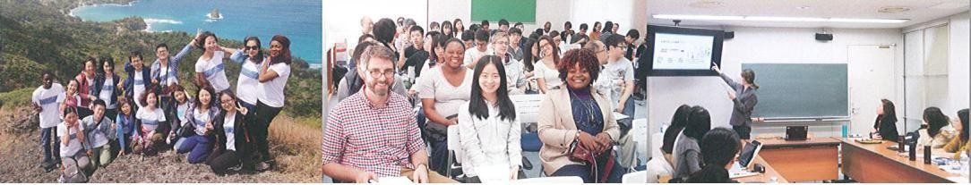
在21世纪，随着全球挑战日趋复杂，环境问题继续突出并成为对人类至关重要的问题。随着地球环境变化的影响开始影响我们的生活方式和工作，我们周围的社会结构正面临着前所未有的要求改变的呼声。现在正是展现上智大学“人人竭尽所能，并肩齐行”哲学的真正力量和品德的时刻。现在是全人类团结起来， 担当地球管家的时刻，为实现可持续发展目标和建设可持续的全球文明而努力。在这个迅速全球化的世界， 作为一个培养有能力提出具体解决全球环境危机人才的孵化器，这是赋予上智大学全球环境学研究生院的使命。

英文授课的国际研究生课程
一旦走出日本的文化框架，就可以从其他国际文化和语言的更大背景下理解环境问题。因此，为了能够为解决环境问题作出贡献，至关重要的是培养从这一更广泛的角度看待和应付环境挑战的能力。为了培养具有这种全球解决问题能力的学生，我们研究生院于2011年9月开设了国际研究生课程(英语授课项目)。这些国际课程也对所有日语授课项目的学生开放。
3
理论知识与实际解决问题的能力相结合
我们这个时代的环境问题，既是一种物理现象，也是一种化学现象，其根源在于社会和经济因素。因此， 从单一的、专门的学科的狭隘的角度来解决这些问题是不可能的。综合了自然科学和社会科学的观点，以及理论和实践知识，我们的研究生院提供了一个均衡的课程，使您能够开发跨学科的研究技能，如硕士论文的撰写等。
学会确定自己的立场
环境问题的性质根据所采取的观点而变化。例如，考虑到经济增长与环境保护、人权和环境、非工业化国家和工业化国家、造成环境损害的人与承受危害者、规章制度与选择自由等往往对立的概念。在无数可能的观点中，您选择的观点至关重要。对自然科学和社会科学的全面了解将使您能够拓宽看待环境问题的视角。正是这一过程构建了我校精品课程。
环境研究前沿领域的教授学习
网上有大量关于环境的书籍和信息以供参考。然而， 为了掌握环境挑战的本质，有必要直接向其专业和学术研究活动处于与环境问题有关的各个领域前沿的教授学习。我们研究生院的全体教师在各自的领域都有突出的成就。他们的专业知识和通过小班教学的精心指导将被证明是你学习的宝贵财富。

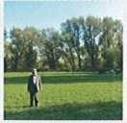
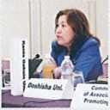
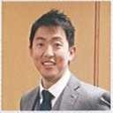
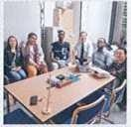
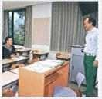
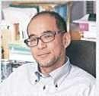
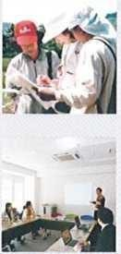
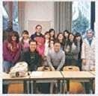
关于地球环境学研究科

教师阵容

Sumiko Anno

区域和全球环境与健康
我的研究通过使用遥感技术对与城市发展和气候变化有关的自然变化影响的人类健康影响进行评估，以解决区域和全球环境问题。同时还有地理信息系统（GIS）和深度学习。
Guangwei Huang
流域科学与管理
研究活动范围从流量模型，水质预测，生态系统评估和恢复到洪水风险管理。我的研究是通过更好地理解构成水道的各种过程来进行流域综合管理。
Keiko Hirao

社会可持续性与生活方式[环境社会学]
我的研究重点是环境与社会可持续性之间的联系。个人的生活方式和消费行为是如何导致环境退化的?为什么文化多样性对生物多样性很重要?这些是我们将从社会学角度探讨的一些问题。

Naomi Inoue

环境政策制定过程
我的研究重点是分析环境政策的制定，包括政策方法的选择。在个案研究的基础上，包括我在日本环境管理，国际谈判与合作方面的经验， 建立共识并提高意识。

Anne McDonald Akemi Ori

社会环境政策，环境史
在基于民族学和环境历史的实地研究的基础上，我的研究专注于农村社区的社会生态学研究，并将其与旨在减少对环境变化的脆弱性，增强抵御力和可持续性的综合环境政策联系起来。
John Joseph Puthenkalam
发展中经济体的环境与发展
世界上约有150个国家被视为发展中国家。 我的研究集中在与这些国家有关的各种问题上，这些国家在追求经济发展的过程中给环境的可持续性带来了挑战。 我们是否可以找到环境与发展的协调模式，以克服现有的存在问题的经济发展模式？
Masachika Suzuki

企业环境战略和清洁能源战略
我研究的重点是企业环境战略和管理。 公司的环境绩效与财务绩效之间是否存在良好的联系？我们可以设想出哪种新型的可持续商业模式， 尤其是在清洁能源领域?
环境风险管理与环境法
从环境风险管理的角度出发，同时根据国际趋势，考虑采取立法和政策方式来减少我们的环境影响。 尤其是我会处理诸如废物和化学品之类的个人问题。
Shingo Shibata
可持续环境资源管理政策[环境政策]
我的研究重点包括通过利益相关者的参与和协作来实现多元的、冲突的价值观的政策制定方法，以及基于生态系统服务方法（例如PES） 的政策措施，该方法通过在日本内外进行的全球案例研究实现。

Yoshinari Tanaka

人为因素的生态风险评估
我研究了评估和管理人为因素（例如化学污染和生态系统发展）的方法。 我的研究兴趣还包括生物多样性与生态系统稳定性之间的理论关系。

Toyoaki Washida

构建可持续经济的方法
所有环境问题都与经济活动密切相关。 因此，一个环境可持续发展的社会需要协调经济体系（市场体系）和环境。环境经济学展示了实现这些目标的有效方法。

可选专业及课程
（1）Economics, Business and Development Studies
Course Title | Professor | Credits
Business Strategies for Sustainability | Masachika SUZUKI | 2
Energy and Environmental Technology |  | 2
Strategic Environmental Management |  | 2
Environmental Economics | Takahiro TSUGE | 2
Environment and Development of Developing Nations | John.J.PUTHENKAL AM | 2
Corporate Finance | Satoshi KAWANISHI | 4

4

（2）Law, Policy and Social Studies

Course Title | Professor | Credits
Environemtal Administration | Naomi INOUE | 2
Climate Change Policy |  | 2
Environmental Policy: Analysis and Practice | Anne McDONALD | 2
Environmental History |  | 2
Marine Environment Policy |  | 2
Japanese Environmental Law | Akemi ORI | 2
Waste Management in Asia |  | 2
Environment and Sustainable Lifestyles | Keiko HIRAO | 2

（3）Science and Engineering Studies

Course Title | Professor | Credits
Environmental Ecology | Yoshinari TANAKA | 2
Ecological Risk Assessment of Pollutants |  | 2
Environmental Assessment | Guangwei HUANG | 2
Environmental Planning |  | 2
Global Environment Outlook |  | 2
Environmental Science of Human Health | Sumiko ANNO | 2
Public Health and Environment |  | 2
Frontier of Environmental Studies | Team of part- time lecturers | 2
Basic Oceanography and Global Environmental Science | Team of part- time lecturers | 2
English for Science/Engineering | Part-time lecturer | 2

奖学金及其它

可 申 请 日 本 文 部 科 学 省 奖 学 金 及 上 智 大 学 内 奖 学 金 详 情 请 查 看 ： https://www.sophia.ac.jp/eng/studentlife/scholarships/Scholraship_e0005.html
更多上智大学地球环境研究科相关信息可查询： https://www.genv.sophia.ac.jp/english

5

关于预科课程

课程内容
预科课程设置为环境基础理论知识、研究必备的前置课程。同时也可根据自己的专业情况，有选择性地选择各个课程提前修读。
预科课程不设置结业考试，教授会根据参加同学的作业、研究报告等进行判定是否结业。

授课方式

利用ZOOM等平台进行网络授课，除预科课程外，参加同学也可参加各个教授组织的各类研讨会。
授课语言为英语

师资情况

课程师资由地球环境研究科各教授主导，相关专业博士生协助配合。学生也会通过前置课程提前了解各个教授研究领域及方向。并可与教授直接沟通。

助教配置

预科课程会全程设置一名助教，并建立助教负责制。助教会全程与学员保持紧密联系，解决课程学习上的问题，并保证完成课业。

课程收费（人民币）

选考费 | 1800元
学费 | 63200元
合计 | 65000元

报考信息

2022年4月入学 2022年10月入学
招生对象：本科在校大学四年级学生招生专业：不限
招生人数：30人
报名截止：2021年5月28日
面试时间：2021年6月14日-6月18日
录取公布：2021年6月25日
课程时间：2021年7月-2021年11月
授课方式：线上授课
报考材料：① 过往成绩单
② 英文成绩
③ 推荐信
④自我陈述、报考理由书
⑤奖励证书（如有）
审核方式：书面审核+网络面试
录取标准：GPA3.0以上（4.0为满分）
面试+书面材料审核

招生对象：本科在校大学三年级生
招生专业：不限
招生人数：30人
报名截止：2021年7月30日
面试时间：2021年8月9日-8月13日
录取公布：2021年8月23日
课程时间：2021年11月-2022年3月
授课方式：线上授课
报考材料：① 过往成绩单
② 英文成绩
③ 推荐信
④自我陈述、报考理由书
⑤奖励证书（如有）
审核方式：书面审核+网络面试
录取标准：GPA3.0以上（4.0为满分） 面试+书面材料审核

以上时间截点为暂定，存在调整的可能性
7

